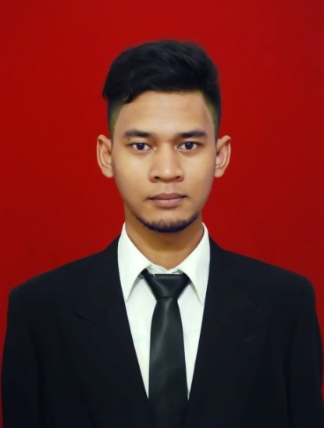  TENTANG SAYA  Membuat aplikasi adalah sebuah kesenangan dan tantangan bagi saya.  KEMAMPUAN  PHP  MySQL  JavaScript  HTML  CSS  Dreamweaver  Photoshop  Ms. Office  VB .Net  Crystal Report | MOCH. APRI AE  WEB PROGRAMMER  +62 897 2255 744 | arprigeuza@gmail.com  PROFIL  Nama Lengkap : Mochammad Apri AE  Tempat, Tanggal Lahir : Tangerang, 05 April 1993  Jenis Kelamin : Laki-Laki  Agama : Islam  Alamat : Kp.Sodong RT/RW 004/001 Ds.Sodong, Kec.Tigaraksa, Tangerang – Banten.  No Handphone : 0897 2255 744  Email : aprigeuza@gmail.com  PENGALAMAN KERJA  (2014 – sekarang)  WEB PROGRAMMER  FRELANCER  Membuat aplikasi/website berbasis PHP dan MySQL.  PENDIDIKAN  (2010 – 2016)  SISTEM INFORMASI  STMIK INSAN PEMBANGUNAN BITUNG  Mempelajari tentang analisis dan perancangan sistem informasi.  (2007 – 2010)  TEHNIK LISTRIK  SMK PEMBANGUNAN TIGARAKSA  Mempelajari rangkaian-rangkain instalasi panel listrik untuk industri ataupun rangkain instalasi listrik rumahan.

